АДМИНИСТРАЦИЯ ГОРОДСКОГО ОКРУГА ГОРОД ВОРОНЕЖ
ВОРОНЕЖСКОЙ ОБЛАСТИ
УПРАВА СОВЕТСКОГО РАЙОНА
ГОРОДСКОГО ОКРУГА ГОРОД ВОРОНЕЖ

ул. Домостроителей, 30, г. Воронеж, Воронежская область, Россия, 394051
тел. (473) 263-04-04, факс (473) 278-87-97, e-mail: sovad@cityhall.voronezh-city.ru
ОКПО\ОГРН 04025764\1023601582696, ИНН\КПП 3665021542\366501001
№  на № от | Руководителю управления информации администрации  городского округа город Воронеж  И.Л. Науменко
О размещении информации

Уважаемая Ирина Леонидовна!
Управой Советского района городского округа город Воронеж, на основании постановления от 05.10.2015 №760 «Об утверждении Положения о порядке выявления и демонтажа самовольно установленных и (или) незаконно эксплуатируемых временных сооружений на территории муниципального образования городской округ город Воронеж» (далее – Положение о демонтаже) проводятся мероприятия по демонтажу самовольно установленных и (или) незаконно эксплуатируемых временных сооружений.
Согласно п. 2.3 Положения о демонтаже при выявлении самовольно установленных и (или) незаконно эксплуатируемых временных сооружений управы районов городского округа город Воронеж проводят работу по установлению их владельцев путем размещения уведомления на таких объектах, а также на официальном сайте администрации городского округа город Воронеж в сети Интернет https://voronezh-city.gosuslugi.ru/.
Просим Вас, разместить информацию по установлению владельцев на официальном сайте администрации городского округа город Воронеж в сети Интернет https://voronezh-city.gosuslugi.ru/.
Приложение: на 2 л. в 1 экз.

С Уважением,
Заместитель руководителя управы района Н.С. Барбашин

Бородин Руслан Евгеньевич
(473)263-07-74

Информация для размещения на сайте администрации.
Управой Советского района городского округа город Воронеж, на основании постановления от 05.10.2015 №760 «Об утверждении Положения о порядке выявления и демонтажа самовольно установленных и (или) незаконно эксплуатируемых временных сооружений на территории муниципального образования городской округ город Воронеж» проводится работа по установлению владельцев временных сооружений, расположенных на землях, государственная собственность на который не разграничена по следующим адресам:
№п/п | адрес | фото
1 | г. Воронеж, прилегающий к земельному участку по адресу ул. Изумрудная, 2/1 | 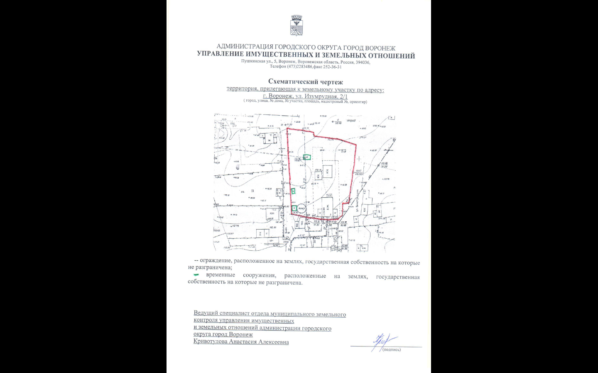
2 | г. Воронеж, в районе земельного участка по адресу: ул. Любы Шевцовой, 28 | 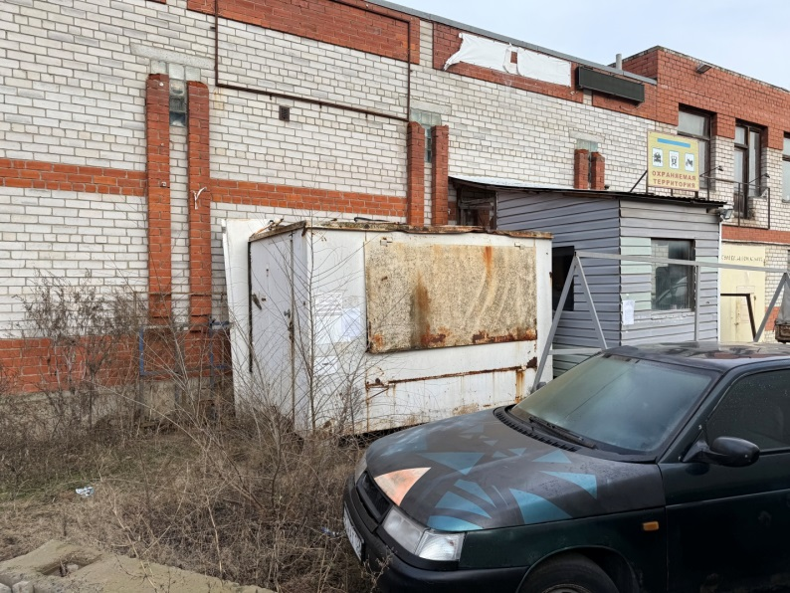  24.11.2025 10:21

Телефон для справок: 263-07-74

